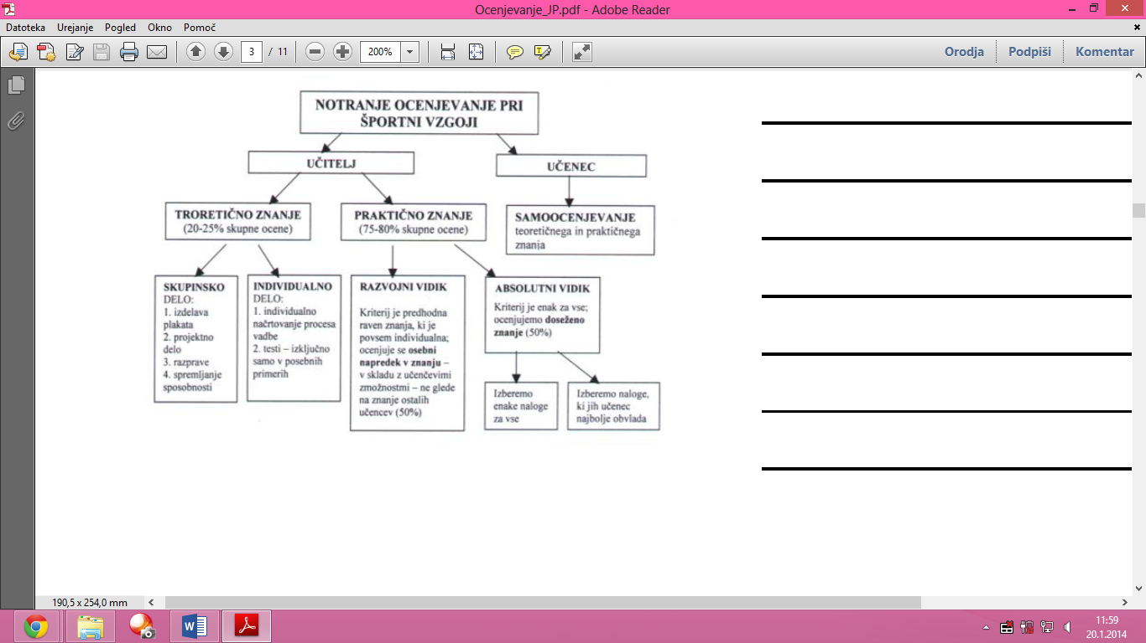
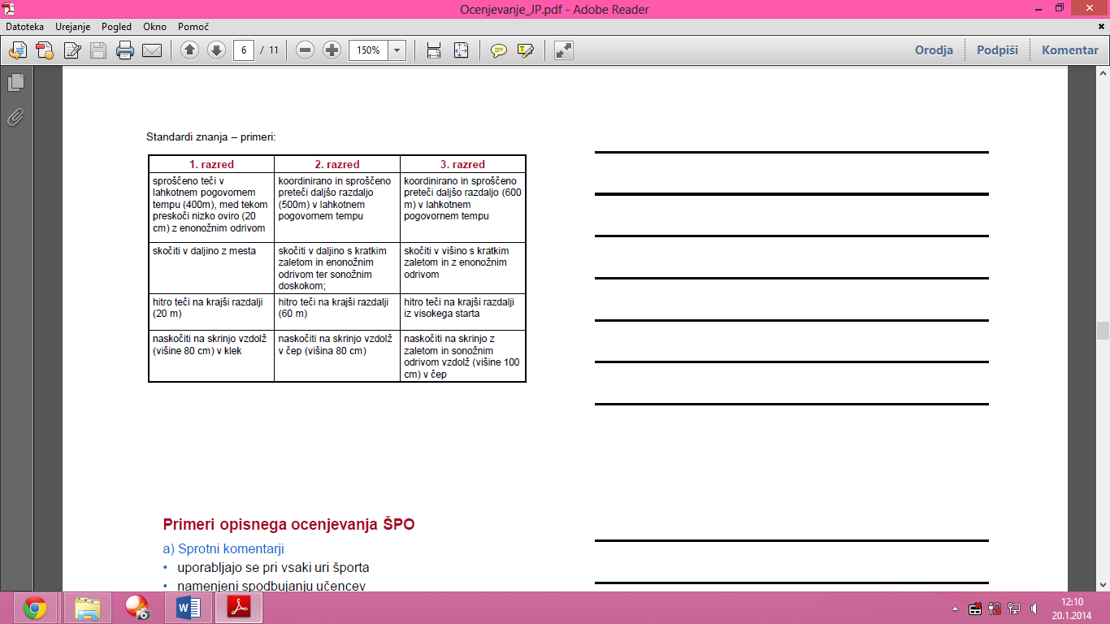
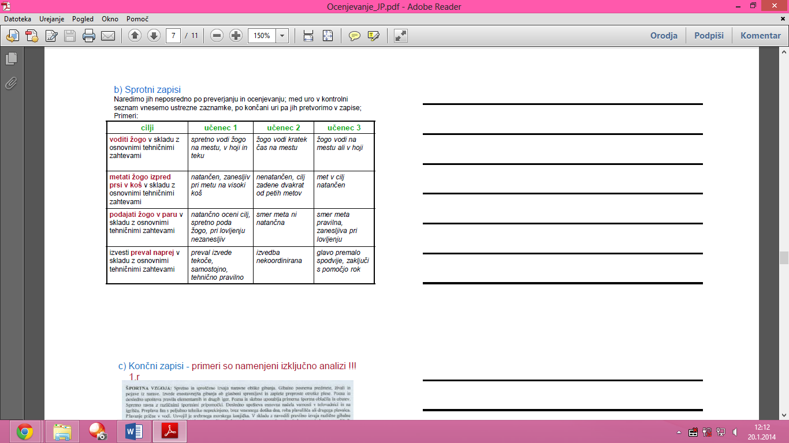
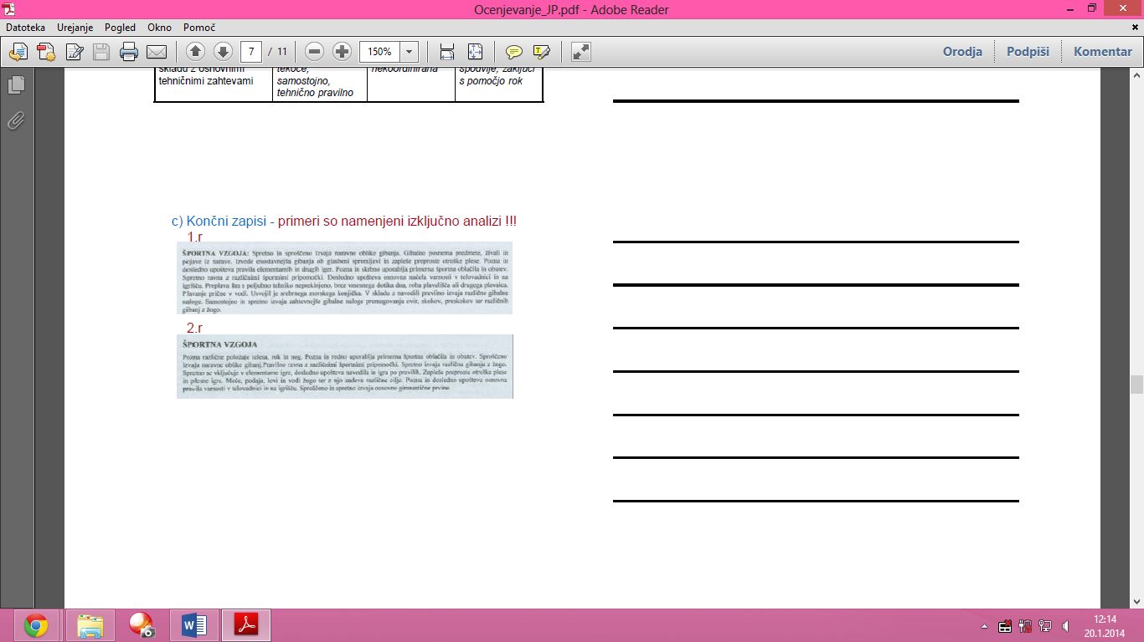
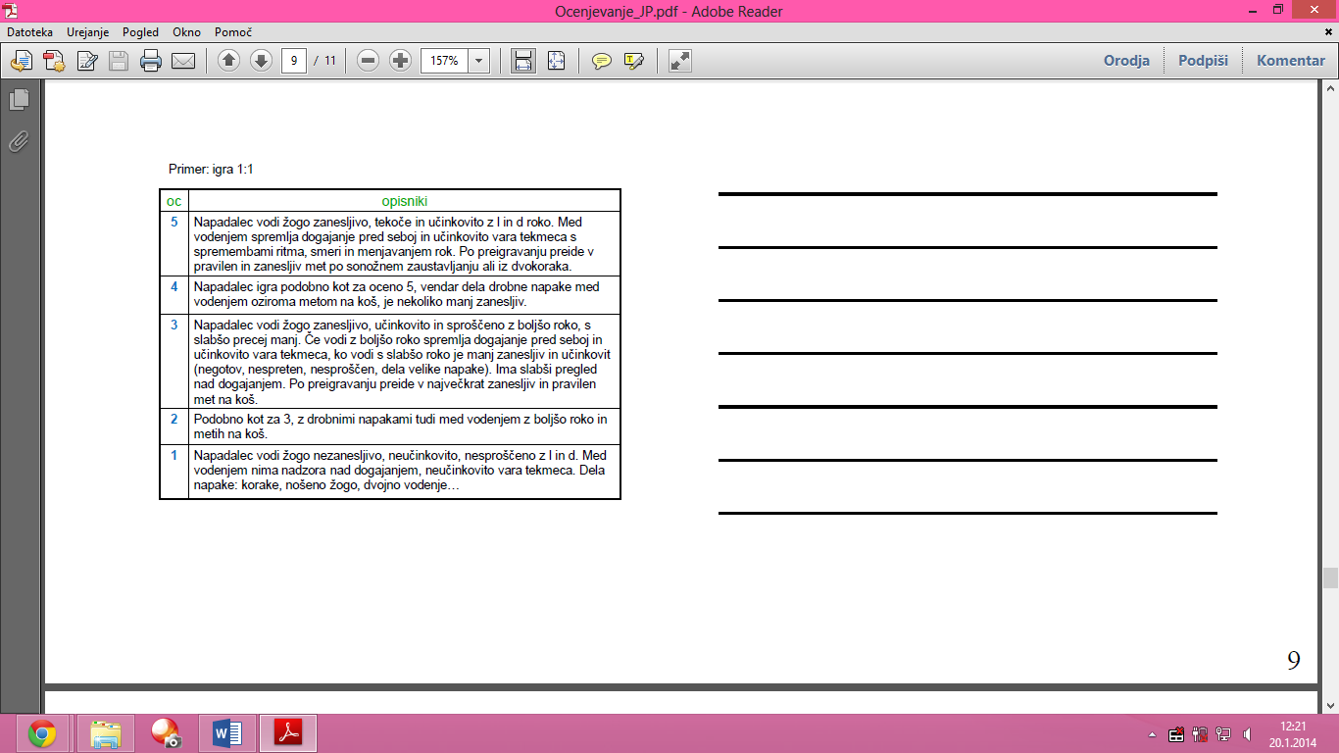
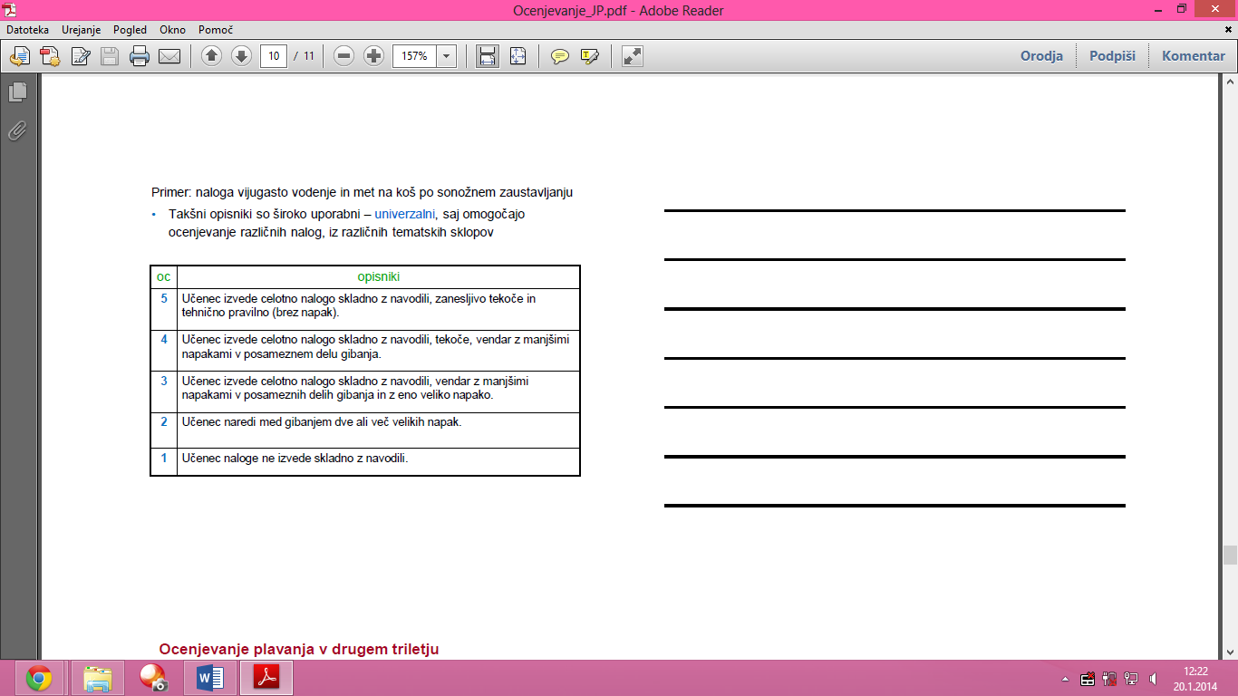
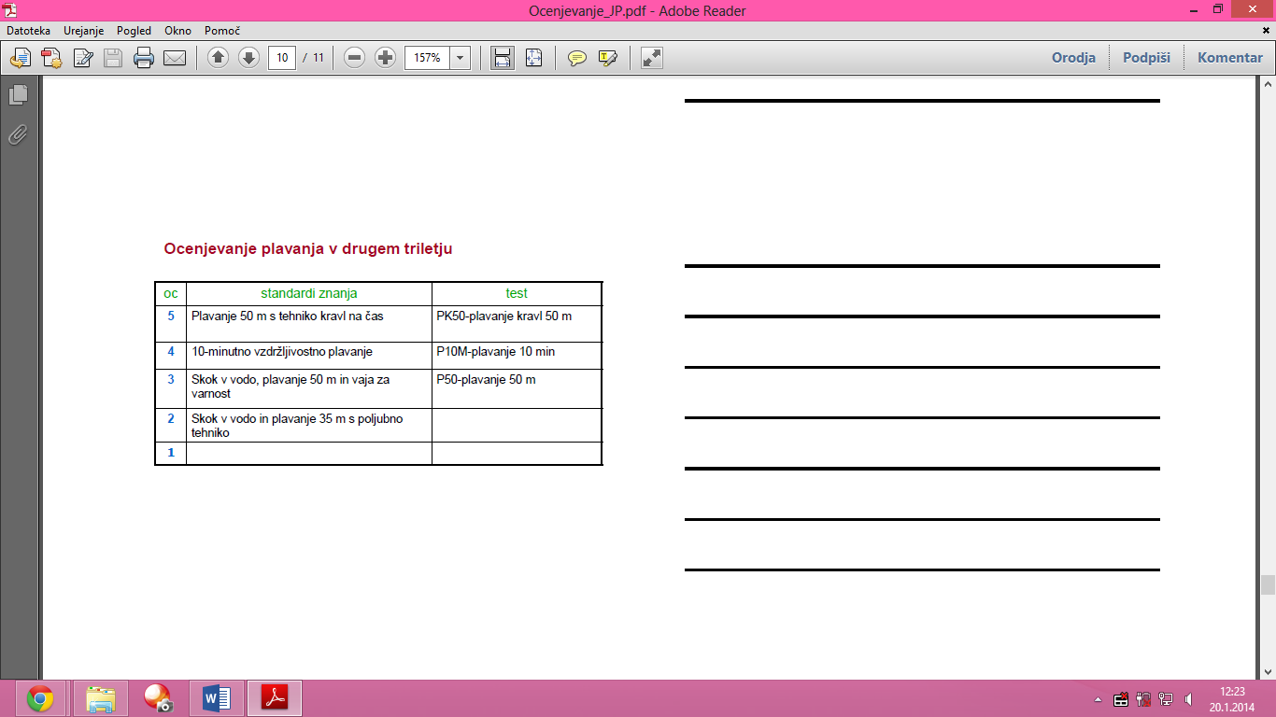
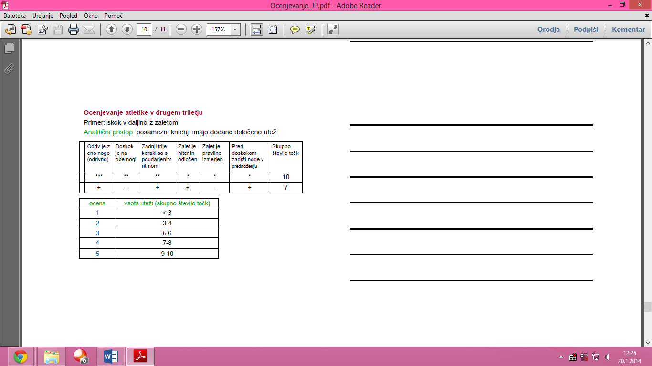
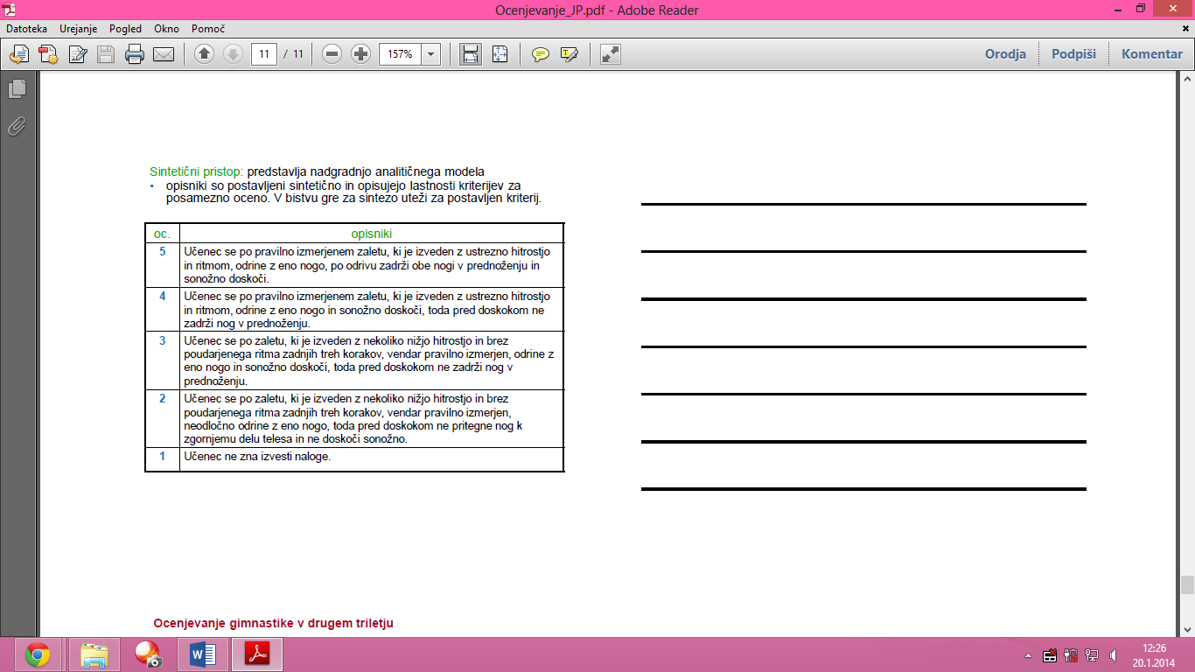
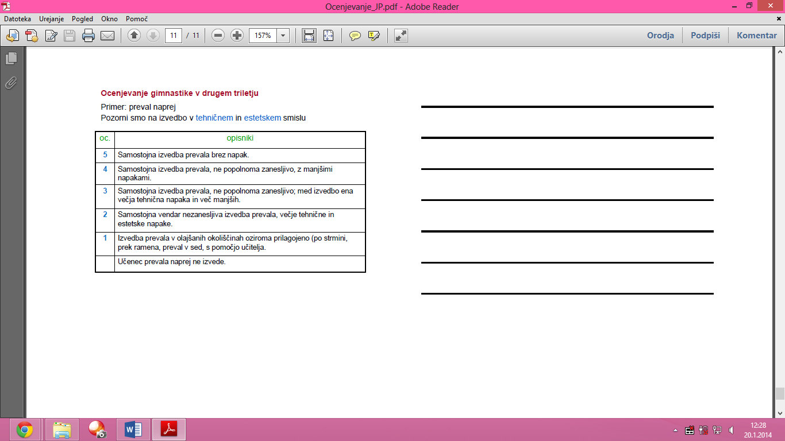
PREVERJANJE IN OCENJEVANJE PRI ŠVZ

Pravilnik o preverjanju in ocenjevanju znanja. Sodobna doktrina: preverjanje in ocenjevanje naj spodbuja široko paleto znanja, procesov in spretnosti. Ocenjevanje znanja predstavlja ugotavljanje in vrednotenje doseženega znanja, ki smo ga pri pouku predelali, utrdili in preverili, da so ga učenci osvojili. Pričakovanja učiteljev morajo biti skladna z razvojnimi zmožnostmi učencev.

Splošna načela ocenjevanja ŠVZ
Ocena naj zagotavlja spodbudo, motivacijo in veselje do športa, ne pa odpor, učenca naj pritegne ne pa odvrača od športa. Ocenjujemo predvsem učenčevo gibalno (športno) znanje ob upoštevanju individualnih sprememb v telesnem in gibalnem razvoju. Osnova za ocenjevanje so standardi znanja, to je raven znanja, ki bi ga naj dosegla večina učencev v določenem starostnem obdobju. Kriteriji ocenjevanja -na začetku šolskega leta jasno predstavljeni vsem učencem.

Športno znanje v kontekstu ocenjevanja
Kakovost in količina športnega znanja sta odvisni od ŠVZ v šoli in zunaj šolskih športnih dejavnosti. Obravnavi določene vsebine nameniti dovolj časa, da jo učenci osvojijo.

Najpomembnejše naloge ocenjevanja ŠVZ
Ugotoviti stopnjo doseženega znanja –v odnosu na postavljene kriterije ter –v odnosu na predhodno raven znanja. Prepoznati močne in šibke strani učenca. Potrditi uspešno in korektno izvedbo naloge. Izpostaviti potrebo po dodatnem izpopolnjevanju znanja. Ugotoviti napredek učencev. Zagotoviti osnovo za načrtovanje učnega procesa. Motivirati učence. Zagotoviti povratne informacije o napredku in doseženem znanju: učencem, učiteljem, drugim zainteresiranim –staršem, drugim učiteljem, ravnateljem, šolski oblasti. Usmerjanje in selekcioniranje. Razvrščanje(npr. diferenciacija, vpis v nadaljnje šolanje).
Skrivni nameni ocenjevanja: izkazovanje moči ocenjevalca in discipliniranje učencev, pa tudi učiteljev (zunanji ocenjevalci).

Metode ocenjevanja ŠP
Opazovanje izvedbe naloge (neposredno opazovanje, ogled video posnetkov in fotografij). Samoocenjevanje, ocenjevanje drugih učencev. Skupinsko razpravljanje, odgovarjanje na vprašanja, pojasnjevanje, opisovanje.

Preverjanje znanja
Poteka pred, med in ob koncu obravnave novih vsebin (Pravilnik…):
- pred: ugotavljanje predznanja
- med: ugotavljanje razumevanja vsebin in vzrokov morebitnega slabšega razumevanja
- ob koncu: ugotavljanje, kako učenec razume celoto obravnavanih vsebin
- zapisi med preverjanjem se ne smejo pretvoriti v ocene

Model ocenjevanja ŠP
Osnovna izhodišča: Ocenjuje se praktično in teoretično znanje, upoštevamo individualne posebnosti učencev. Zagotoviti uspešnost vsakemu, ne glede na sposobnosti, kakovost in količino (pred)znanja. Omogočimo učencem, da uveljavijo svoja močnejša področja in jih spodbujamo k razvoju svojih šibkejših področij. Upoštevamo tako relativni napredek v znanju in absolutno doseženo znanje. Upoštevamo samoocenjevanje. Ekonomičnost ocenjevanja.

Ocenjevanje praktičnega znanja(75-80 %): Razvojni vidik ocenjevanja - kriterij je predhodno znanje vsakega posameznika. Individualno zastavljen, ocenjuje se osebni napredek vsakega učenca v skladu z njegovimi zmožnostmi. Absolutni vidik ocenjevanja - kriterij je enak za vse učence, ne glede na njihove zmožnosti in (pred)znanje; ocenjuje se doseženo znanje; z izbiro nalog obstaja možnosti individualnega prilagajanja.
Ocenjevanje teoretičnega znanja(20 do 25 % skupne ocene): skupinsko delo - izdelava plakata, portfolio, projektno delo, razprave, spremljanje sposobnosti… Individualno delo - načrtovanje individualnega programa vadbe (pomoč učitelja).

Opisno ocenjevanje
Opisna ocena je z besedami izražen napredek učenca glede na doseganje v učnem načrtu opredeljenih ciljev oziroma standardov znanja (Pravilnik…). Opisno ocenjevanje temelji na analizi. Opisna ocena je sinteza celoletnega analitičnega spremljanja otrokovega razvoja in prizadevanja v skladu s kriteriji. Učitelj oblikuje oceno samostojno, po lastni presoji.
Oblikovanje opisne ocene: Izogibamo se trditvam, ki so preveč žaljive, ekstremne, domnevne, emocionalne, splošne, se prepogosto ponavljajo, učence medsebojno primerjajo, jih spolno diferencirajo ter nasploh pretirano izpostavljajo, šablonskih opisov, spolnih, verskih in nacionalističnih pripomb. Ocena naj bo korektna, zmerna, analitična, pravična, zanesljiva, realistična, optimistična in pozitivno naravnana, izpostavimo otrokove dobre strani, poudarimo napredek in damo napotke za izboljšanje stanja; izpostavimo močna področja, opozorimo na šibka področja z navodili za izboljšanje stanja, zapišemo tako učenčevo znanje kot tudi neznanje; zapis naj bo kratek in stvaren, brez dvoumnosti.
Prednosti opisne ocene: Učenca ne izpostavljamo razvrščanju znotraj razreda, ampak vrednotimo njegove dosežke glede na njegove individualne posebnosti in zmožnosti. Učenec dobi napotke, kako naj svoje znanje izboljša, da se bo približal postavljenim standardom. Informativna vrednost opisne ocene je večja kot pri številčni oceni. V opisni oceni se odraža učenčevo znanje, opozori se tudi na neznanje.
Pomanjkljivosti opisne ocene: Učitelj preveč togo in dobesedno razume načelo pozitivne naravnanosti. (Pre)nizka raven pričakovanja. Povečana obremenitev učiteljev.

Opisno ocenjevanje ŠP
Potek ocenjevanja praktičnega znanja:
1) Izbrati naloge, ki jih bodo učenci izvajali
2) postaviti potrebna orodja in pripomočke
3) opisati in demonstrirati naloge
4) določiti vrstni red učencev
5) poskusna izvedba naloge
6) npr. dve izvedbi naloge za oceno
7) učitelj ocenjuje in po potrebi pomaga pri izvedbi nalog

Primeri opisnega ocenjevanja ŠPO
- Sprotni komentarji: uporabljajo se pri vsaki uri športa, namenjeni spodbujanju učencev, takojšnja povratna informacija o izvedbi naloge, podani v razumljivem, strokovno neoporečnem jeziku.
- Sprotni zapisi: Naredimo jih neposredno po preverjanju in ocenjevanju; med uro v kontrolni seznam vnesemo ustrezne zaznamke, po končani uri pa jih pretvorimo v zapise.
Primeri:
- Končni zapisi: primeri so namenjeni izključno analizi!
Primeri:
- Vodi žogo na mestu in v počasni hoji. Med igro pokriva nasprotnike in podaja žogo bližnjim soigralcem. Ima slab pregled nad igro. Preval naprej zna narediti, preval nazaj je odprt in v neravni črti, stojo zna izvesti ob asistenci.
- Pozna osnovne varnostne ukrepe v telovadnici in pri vadbi. Sproščeno izvaja naravne oblike gibanja. Išče svoje gibalne rešitve.
- Pozna osnovna pravila varnosti. Pozna primerna športna oblačila in obutev. Izvaja naravne oblike gibanja. Zna zadeti v cilj, tarčo. Razume in upošteva pravila.
- Neprekinjeno preteče daljšo razdaljo v lahkotnem tempu. Pravilno izvaja osnovne gimnastične vaje. Zna izvesti preval naprej, preval nazaj mu povzroča še težave. Pozna osnovne korake preprostih ljudskih plesov. Gibalno ustvarja in improvizira. Pozna preprosta pravila različnih gibalnih iger.
- Je sproščena pri izvajanju naravnih oblik gibanja. Pozna pravila gibalnih iger. Žogo meče na koš in odbito žogo ujame. Zadane različne cilje. Osnovne gimnastične vaje izvaja pravilno. Tekoče, varno in tehnično pravilno izvede preval naprej, pri prevalu nazaj potrebuje pomoč. Pri gibalnem ustvarjanju zna posnemati predmete, živali in pojave.
- Sproščeno in varno izvaja naravne oblike gibanja. Spreten je pri vseh aktivnostih z žogo. V igri uspešno posnema predmete, živali, pojave in pojme. Samostojno in zanesljivo izvede preval naprej. Pozna položaje rok in nog. V vodi je sproščen, zna plavati. Pozna preprosta pravila elementarnih iger in primerno športno opremo.
- Koordinirano izvaja naravne oblike gibanja, tehnično pravilno meče, lovi in podaja žogo, v igri uspešno posnema predmete, živali, pojave in pojme. Samostojno in pravilno izvaja preval naprej. Pravilno poimenuje položaje telesa, rok in nog. Ritmično pravilno zapleše otroške plese. Pozna preprosta pravila elementarnih iger in pozna primerno športno opremo.
- 1. Razred: Sproščeno izvaja naravne oblike gibanja. Svoje telo obvladuje v različnih položajih. Obvlada osnovne elemente atletike, gimnastike in gibanj z žogo. Spretno ravna z različnimi športnimi pripomočki. Pozna osnovne položaje telesa, rok in nog. Po programu plavalnega opismenjevanja je osvojila zlatega morskega konjička. Zna zaplesati načrtovane otroške plese. Pozna in upošteva preprosta pravila elementarnih iger.
- 2. razred: Pozna različne športne pripomočke in z njimi spretno ravna. Spretno in zanesljivo izvaja naravne oblike gibanja v različnih pogojih. Sproščeno in ustrezno zapleše otroške plese. Spretno podaja, lovi, vodi žogo ter z njo zadeva različne cilje. Razume in upošteva preprosta pravila elementarnih iger. Z igro in naravnimi oblikami gibanja se je naučila osnovnih elementov atletike in gimnastike. Pozna primerna športna oblačila in obutev.

Številčno ocenjevanje ŠPO
Način ocenjevanja poenostaviti!
- Določanje kriterijev ocenjevanja: Izhajajo iz ciljev in standardov znanja. Najprej opredelimo področja spremljanja in posamezne značilnosti teh področij. Kriterije dopolnjujejo opisniki, ki predstavljajo konkretne opise za vsak kriterij, za vsako oceno. Ocenjevanje je kljub vsemu še vedno subjektivno, odvisno od ocenjevalca, njegovega znanja, usposobljenosti in motivacije.
- Področja spremljanja: Možnosti - tehnika(izvedba gibalnih spretnosti), taktika, povezovanje tehničnih in taktičnih elementov v igri, teoretično znanje.
- Ocenjevanje košarke v drugem triletju: Primeri nalog - vijugasto vodenje, cik-cak vodenje s spremembami smeri z obratom, met po obratu, vodenje in met po sonožnem zaustavljanju, vodenje in met po dvokoraku, igra 1:1 na en koš.

- Ocenjevanje plavanja v drugem triletju:

- Ocenjevanje atletike v drugem triletju:

- Ocenjevanje gimnastike v drugem triletju:

